Moelleux choco-poire
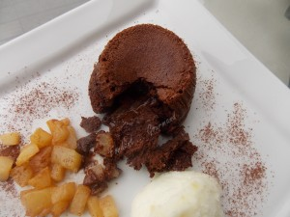 Pour 6 moelleux choco-poires
Les poires :
- 2 petites poires
- 20 g de beurre
- 1 càs de cassonade
- ¼ de càc de cannelle
La pâte :
- 125 g de chocolat noir
- 70 g de beurre
- 4 œufs
- 70 g de sucre en poudre
- 25 g de farine
6 moules de 8 cm de diamètre beurrés
Préchauffage du four à 210°C (Chaleur tournante)
Les poires :
Éplucher les poires, retirer le cœur et couper la chair en petits dés.
Faire chauffer le beurre dans une poêle et y faire dorer les dés de poires pendant quelques minutes à feu vif. Ajouter la cassonade et laisser caraméliser en remuant.
Retirer du feu, ajouter la cannelle et laisser refroidir.
Les moelleux :
Clarifier les œufs. Monter les blancs en neige avec une cuillerée de sucre.
Faire fondre le chocolat avec le beurre au micro-ondes ou à température douce sur la plaque. Lisser la préparation. Ajouter en fouettant le reste du sucre et les jaunes d'œufs.
Incorporer la farine puis les blancs d'œufs délicatement à la spatule.
Couvrir de pâte le fond de chaque moule.
Déposer bien au centre une grosse cuillerée de poires.
Répartir le reste de pâte au chocolat dans les moules. Enfourner pour 10 minutes.
Sortir du four et laisser reposer 5 minutes avant de retourner sur les assiettes de service.
J'ai servi avec une quenelle de sorbet à la poire et des dés de poires caramélisés.

